POLÍTICA ECONÓMICA EN 2020
Objetivos:
- Garantizar finanzas públicas sanas mediante el equilibrio entre ingresos fiscales y gasto público.
- Fortalecer los ingresos públicos estatales y municipales.
- Elevar la calidad del gasto público mediante un ejercicio responsable y transparente del presupuesto.
Mantener la disciplina de las finanzas públicas del estado en materia de endeudamiento y promover el financiamiento de proyectos estatales y municipales.
Estrategias:
- Fortalecer y transparentar la fiscalización de empresas por medio de la profesionalización y reforzamiento del área recaudatoria.
- Robustecer la recaudación con la actualización y la regularización del padrón de contribuyentes.
- Fortalecer la capacidad recaudatoria de los municipios.
- Fortalecer el Sistema de Evaluación del Desempeño estatal.
- Participar activamente en el Sistema Nacional de Coordinación Fiscal para dar seguimiento oportuno de los mecanismos de distribución de los recursos federales asignados al estado.
- Fomentar la capacitación permanente a los gobiernos municipales para mejorar su capacidad de administración de recursos públicos

PANORAMA ECONÓMICO

La Constitución Política del Estado Libre y Soberano de Tlaxcala, establece en su artículo 70, fracción IX, la obligación del Ejecutivo del Estado de rendir al Congreso del Estado la Cuenta Pública en forma trimestral; dentro de los treinta días posteriores al periodo de que se trate, en términos de lo establecido por la Ley de Fiscalización Superior y Rendición de Cuentas del Estado de Tlaxcala y sus Municipios.

Con la entrega formal de la Cuenta Pública del Tercer Trimestre del Ejercicio 2020 al Congreso del Estado, se refrenda el compromiso ante la sociedad tlaxcalteca de hacer transparente el ejercicio de los recursos y rendir cuentas claras a los entes fiscalizadores y a la ciudadanía en general, respecto de la situación que guardan las finanzas públicas del Estado.

Con base en la Ley General de Contabilidad Gubernamental y los acuerdos y normas emitidos por el Consejo Nacional de Armonización Contable, es que se integra esta Cuenta Pública, conteniendo los estados financieros, contables, presupuestales, patrimoniales y programáticos del Poder Ejecutivo y de sus Entes, con la finalidad de facilitar la revisión de los entes fiscalizadores.

El desarrollo económico y el mejoramiento de la calidad de vida de los habitantes del estado requieren tomar acciones estratégicas en diversos frentes, tomando en cuenta la visión de largo plazo, las ventajas competitivas de la entidad, las políticas que han funcionado bien, las deficiencias y limitantes en el patrón de desarrollo actual, así como las oportunidades y amenazas que generan los cambios en el entorno económico regional, nacional e internacional.

La meta del desarrollo económico de este gobierno, es lograr mejores condiciones de vida para la población del Estado. Para ello, se busca propiciar condiciones que permitan crear más y mejores empleos en el Estado de Tlaxcala y con ello mejorar las condiciones económicas de las familias tlaxcaltecas. Por ello, las acciones de gobierno en este ámbito, forman parte de una estrategia integral que considera como punto de partida, la realidad económica del estado, sus fortalezas y los retos a enfrentar en los próximos años para garantizar un mejoramiento en la vida de todos los tlaxcaltecas.

Durante el tercer trimestre de 2020, la economía mundial continuó recuperando parte de las pérdidas registradas tras la contracción económica más grande en los últimos cien años. El aligeramiento de las medidas de confinamiento a partir de mayo y junio permitió un rebote mejor al esperado en la actividad económica, el cual continuó durante el tercer trimestre aunque con un menor dinamismo. En línea con señales de una recuperación sostenida durante el tercer trimestre, el Fondo Monetario Internacional (FMI) anticipa una menor contracción de la economía mundial en 2020, respecto al nivel esperado en junio, ajustando el crecimiento de -4.9% a -4.4%. Respecto de las economías avanzadas, a septiembre de 2020, las ventas al menudeo ajustadas por estacionalidad en Estados Unidos (EEUU), la zona del euro y Japón regresaron a los niveles observados previos a la pandemia del COVID-19; no obstante, en cuanto a la actividad industrial, la última información disponible indica que estos países no han logrado recuperarse totalmente.

En cuanto al desempeño del mercado laboral, en EE.UU., la tasa de desempleo con ajuste estacional continuó mostrando una tendencia decreciente mientras que en la zona de euro esta tasa aumentó debido a un repunte en el número de contagios en la región. Finalmente, los índices PMI del sector manufacturero de EEUU, zona del euro y Japón continuaron mostrando una tendencia positiva en relación a sus niveles mínimos registrados en abril de 2020. En las economías emergentes, la recuperación económica se vio reflejada por una mejoría en los flujos de capital extranjero, la apreciación en los tipos de cambio respecto al dólar estadounidense y el incremento en los precios internacionales de las materias primas, principalmente del petróleo. Asimismo, en materia financiera, durante el tercer trimestre las principales variables a nivel global registraron mejores desempeños respecto a los niveles observados el trimestre previo, asociada, principalmente, a la existencia de expectativas positivas relacionadas con el ritmo de la recuperación económica, así como al estado acomodaticio de la política monetaria en el mundo. En el caso de México, a medida que la Jornada Nacional de Sana Distancia llegó a su fin el 31 de mayo, diversos sectores de la economía reanudaron actividades de forma paulatina, ordenada y bajo estrictos protocolos sanitarios.

En primera instancia, la minería, la construcción y la fabricación de equipo de transporte se sumaron a las actividades esenciales durante el mes de junio, mismas que en conjunto representan aproximadamente el 56.1% del PIB y absorben poco más del 60% de la población ocupada. Posteriormente, a medida que se observó un cambio favorable en la tendencia en el número de nuevos contagios del COVID-19 durante el tercer trimestre, más industrias se integraron a la lista de actividades esenciales, tras lo cual se observó una mayor movilidad de las personas e incrementos en la actividad económica y el empleo. De este modo, la información disponible al tercer trimestre del año sugiere que la economía mexicana ha comenzado a recuperarse después de tocar su punto más bajo en los meses de abril y mayo. Lo anterior se observa en el aumento de 12.0% de la estimación oportuna del PIB en el tercer trimestre de 2020 respecto al trimestre previo, con datos ajustados por estacionalidad.

Al interior del PIB, las actividades primarias, secundarias y terciarias crecieron en 7.4, 22.0, y 8.6%, respectivamente, en comparación con las cifras observadas en el trimestre anterior. La flexibilización de las medidas de confinamiento también se reflejó en los resultados alcanzados en el consumo de los hogares mexicanos. Destaca una mejora de 10.2% en términos reales en el valor de las ventas totales de los establecimientos afiliados a la Asociación Nacional de Tiendas de Autoservicio (ANTAD) respecto al segundo trimestre, con cálculos propios de ajuste estacional.

Además, la recuperación del empleo estimuló el comportamiento del indicador mensual del consumo privado en el mercado interior que aumentó en julio 5.2% en términos reales con respecto a junio y 11.0% respecto a mayo de este mismo año, con cifras desestacionalizadas.

- ÁMBITO INTERNACIONAL

Durante el tercer trimestre de 2020, el desempeño de la actividad económica global fue mejor al anticipado. La economía mundial continuó recuperando parte de las pérdidas observadas tras la contracción económica más grande de los últimos cien años, aunque a un ritmo menos dinámico que el registrado en mayo y junio. A pesar de que el número de contagios de COVID-19 continúa aumentando a nivel mundial, el fortalecimiento de los sistemas de salud en la mayoría de los países del mundo y la adopción generalizada de protocolos de seguridad sanitaria han permitido una reapertura paulatina de la actividad económica.

En línea con el mejor desempeño de la actividad económica, el FMI, en su reporte de expectativas económicas de octubre, revisó al alza sus proyecciones de crecimiento para la economía mundial en 2020, desde una contracción de 4.9% a una de 4.4%. Para 2021, la estimación de crecimiento mundial pasó de 5.4 a 5.2%. Si bien las proyecciones de crecimiento de la economía mundial se revisaron al alza ante la flexibilización de las medidas de confinamiento, al tiempo que la investigación en materia de tratamientos contra el COVID-19 y la producción de una vacuna efectiva y segura muestran progresos importantes, aún existe incertidumbre sobre la velocidad de recuperación de la economía. Respecto a las economías avanzadas, la recuperación de la actividad económica, iniciada en mayo en países como Japón, EEUU y la zona del euro, continuó y fue superior a la esperada.

Lo anterior, luego de que en el segundo trimestre del año el PIB de estos países registró contracciones de 7.9, 9.0 y 11.8% a tasa trimestral, respectivamente. En este contexto, durante el tercer trimestre del año, el PIB de EEUU creció 7.4% a tasa trimestral. El crecimiento estuvo impulsado por el consumo privado y la inversión, en tanto que las exportaciones netas y el gasto del gobierno restaron dinamismo a la recuperación. El mejor ritmo de la actividad económica también se reflejó en el comportamiento positivo de los principales indicadores económicos mensuales de las economías avanzadas. En septiembre, las ventas al menudeo de EEUU y Japón registraron una variación mensual ajustada por estacionalidad de 1.9 y -0.1%, respectivamente, mientras que en la zona del euro, en agosto, la expansión de este indicador fue de 4.6%. Cabe destacar que si bien en Japón se registró una contracción el nivel de las ventas al menudeo en estos países regresó a los niveles observados previos a la pandemia.

Los indicadores adelantados de actividad económica continuaron mostrando mejorías en septiembre y se comparan con sus niveles mínimos en abril. En EEUU, el PMI del sector manufacturero, considerando cifras ajustadas por estacionalidad, completó tres meses en terreno de expansión ubicándose en 53.2 puntos, 17.1 puntos más que su nivel más bajo del año.

En la zona del euro, el PMI del mismo sector llegó a los 53.7 puntos, 20.3 puntos más que su nivel mínimo. Por su parte, el PMI manufacturero de Japón se ubicó en 47.7 puntos, 9.3 puntos por encima de su nivel mínimo. En este contexto, en su reporte de octubre, el FMI revisó al alza su estimación de crecimiento para las economías avanzadas en 2020, pasando de una contracción de 8.0 a una de 5.8% mientras que para 2021 pasó de una recuperación de 4.8 a una de 3.9%, respecto a las proyecciones de junio. Respecto a los países emergentes, durante el tercer trimestre del año, la recuperación económica se vio apoyada por la presencia de choques externos positivos como la recuperación en los flujos de capital extranjero, la apreciación en los tipos de cambio respecto al dólar estadounidense y el incremento en los precios internacionales de las materias primas, principalmente del petróleo. Pese a lo anterior, en octubre de 2020, el FMI revisó a la baja su estimación de crecimiento para 2020 para este grupo de economías, de una contracción de 3.0% a una de 3.3%, principalmente, por una caída más fuerte que la esperada en India y en el sudeste asiático durante el segundo trimestre. Para 2021, el organismo proyecta una recuperación de 6.0%, mayor al 5.9% estimado en junio. En América Latina, después de que el crecimiento del PIB registrara una contracción histórica durante el segundo trimestre debido al desplome de la actividad económica, a partir de mayo la economía comenzó a mostrar signos de recuperación.

En específico, la recuperación estuvo impulsada, en mayor medida, por la reactivación de las cadenas globales de valor ante la reactivación de las actividades económicas en EEUU y China. En el caso de China, el PIB registró una tasa de crecimiento trimestral de 2.7% durante julio-septiembre, luego de haber registrado una expansión de 11.7% en el trimestre previo y una contracción de 10.0% en el primer trimestre. En línea con este crecimiento del PIB, en septiembre de 2020, la producción industrial y las ventas al menudeo crecieron 1.2 y 2.3% a tasas mensuales ajustadas por estacionalidad, respectivamente. Por su parte, el PMI manufacturero ligó siete meses en terreno de expansión y se ubicó en 51.5 puntos en septiembre, 15.8 puntos más que su nivel más bajo del año alcanzado en febrero.

La recuperación de la actividad económica global también generó efectos positivos en los mercados de las materias primas. En particular, los precios del petróleo presentaron incrementos durante julio y agosto, mientras que en septiembre retrocedieron; no obstante, las variaciones fueron moderadas y los niveles se mantienen cercanos al cierre del segundo trimestre. Por el lado de la demanda, desde mayo se registró un crecimiento sostenido debido a la reactivación de la actividad económica, lo que impactó positivamente los precios.

Sin embargo, el impacto disminuyó gradualmente debido a que las medidas para contener la pandemia no permitieron la recuperación total de los sectores de transporte motor y aéreo. Por el lado de la oferta, el hecho de que la Organización de Países Exportadores de Petróleo y sus aliados (OPEP+) extendiera a julio su recorte de producción de 9.7 millones de barriles diarios (Mbd), contribuyó a la recuperación de los precios. Sin embargo, a partir de agosto los precios se vieron presionados a la baja por el recorte de la OPEP+ a 7.7 Mbd y por las expectativas de que Libia reanudara sus exportaciones durante septiembre (este país no participa en el acuerdo de producción de la OPEP+).

Adicionalmente, el incremento en los precios estuvo limitado por los altos niveles de inventarios que aún existen en el mercado, aunque a diferencia del segundo trimestre los inventarios mostraron una tendencia a la baja. Al 30 de septiembre de 2020, los precios del WTI y el Brent fueron de 40.2 y 41.0 dólares por barril (dpb), mayores en 2.4 y 0.1% con respecto al cierre del segundo trimestre, de 39.3 y 40.9 dpb, respectivamente. De la misma manera, el precio de la mezcla mexicana fue de 37.1 dpb el 30 de septiembre, lo que representó un aumento de 8.3% respecto al cierre del segundo trimestre, de 34.3 dpb.

- ÁMBITO NACIONAL

A diferencia de las economías avanzadas, en México la recuperación económica inició hasta finales del segundo trimestre y continuó durante el tercer trimestre del año debido a que la pandemia llegó con un rezago al país. Así, en el segundo trimestre, la actividad económica se vio afectada principalmente por el cese de actividades y el inicio de la Jornada Nacional de Sana Distancia el 1 de abril como medida extraordinaria para la contención de la pandemia del COVID-19, siendo una contracción de la actividad económica “por diseño”. Como resultado de estas medidas, durante abril-junio el PIB real registró una contracción de 17.1% con respecto al trimestre anterior, con cifras ajustadas por estacionalidad.

Para el periodo abril-junio de 2020, la dinámica de crecimiento por sector y subsector de la actividad económica respecto al primer trimestre de 2020 fue heterogénea y el grado de afectación estuvo determinado por la clasificación de actividades entre esenciales y no esenciales, así como por la capacidad de las unidades productivas para seguir operando en condiciones de confinamiento y la disponibilidad de demanda de sus productos o servicios. En particular, en el segundo trimestre del año la actividad en el sector primario registró una contracción trimestral de 2.0% con datos ajustados por estacionalidad. El desempeño de este sector se compara favorablemente con la contracción del resto de la economía, debido a que fue considerado como esencial y realiza la mayoría de sus actividades al aire libre, con lo cual pudo seguir operando sin mayores complicaciones.

El sector secundario fue el más afectado por las disrupciones en las cadenas globales de valor, la menor demanda de exportaciones y el cierre de actividades en el mercado doméstico. Así, en el segundo trimestre, este sector presentó una contracción de 23.4% con respecto al primer trimestre. En su interior, destaca por orden de magnitud la caída en el crecimiento trimestral de la construcción en 31.0%, las manufacturas en 26.4%, la minería en 9.4% y la energía eléctrica junto con el suministro de agua y gas en 8.5%.

El sector terciario, por su parte, tuvo una contracción de 15.1% con respecto al primer trimestre. Los subsectores que más contribuyeron a esta contracción fueron aquellos clasificados como actividades no esenciales, vinculados al turismo y el esparcimiento, con alto grado de interacción entre personas, y rigidez para la reubicación del personal y la provisión del servicio en condiciones de confinamiento. Con el fin de la Jornada Nacional de Sana Distancia se implementó una estrategia para realizar la reapertura de actividades de forma gradual, ordenada y bajo estrictos protocolos sanitarios.

Así, a partir del 1 de junio, la minería, la construcción y la fabricación de equipo de transporte se sumaron a las actividades esenciales, las cuales en conjunto representan aproximadamente el 56.1% del PIB y absorben poco más del 60% de la población ocupada. Posteriormente, en agosto, se observó un cambio en la tendencia en el número de nuevos contagios por COVID-19, lo cual permitió que se agregaran más industrias a la lista de actividades esenciales, se tuviera una mayor movilidad de las personas y, consecuentemente, se presentaran incrementos en la actividad económica y el empleo. Lo anterior permitió que durante el tercer trimestre y en línea con la mejoría de la actividad económica global, la economía mexicana comenzara a mostrar señales sostenidas de recuperación después de alcanzar su punto más bajo en los meses de abril y mayo. De acuerdo con la estimación oportuna del INEGI, el PIB en el tercer trimestre de 2020 registró un aumento de 12.0% con respecto al segundo trimestre de 2020, con datos ajustados por estacionalidad.

Al interior de los sectores, las actividades primarias, secundarias y terciarias en relación con el trimestre anterior crecieron en 7.4, 22.0 y 8.6%, respectivamente. El nivel alcanzado por el PIB en el tercer trimestre ha recuperado el 91.8% del valor observado en el cuarto trimestre de 2019; mientras que el sector primario, secundario y terciario han recuperado el 106.1, 92.4 y 91.4%, respectivamente para el mismo periodo.

Asimismo, el Índice Global de la Actividad Económica (IGAE) presentó un crecimiento en el bimestre de julio-agosto de 10.8% con respecto al bimestre de mayo-junio, al tiempo que registró incrementos mensuales en junio, julio y agosto de 8.9, 5.7 y 1.1% respectivamente, con cifras ajustadas por estacionalidad. De acuerdo con el IGAE, el nivel de actividad alcanzado en agosto con respecto al nivel registrado en febrero de 2020 muestra que la economía mexicana recuperó el 92.6% del nivel perdido desde febrero. No obstante, si bien la economía presenta una clara recuperación al tercer trimestre, la velocidad de recuperación al interior de los sectores ha sido mixta.

El detalle de esta dinámica fue la siguiente:
- Las actividades primarias crecieron 7.6% en el bimestre julio-agosto con respecto al bimestre mayo-junio. Este sector ha sido el menos afectado por la pandemia y por tanto el más dinámico en el año con un crecimiento acumulado de enero a agosto de 2.6%.
- Las actividades secundarias mostraron un crecimiento en el bimestre julio-agosto de 18.0% respecto al bimestre previo. Lo anterior implica un repunte de 28.2% comparando el bimestre de abril-mayo donde la economía tocó fondo. Si bien el crecimiento se observó en todos sus componentes, los mayores crecimientos se dieron en la construcción y las manufacturas que reflejaron el rebote de la reapertura después del periodo de cierre de actividades y confinamiento.
- Las actividades terciarias tuvieron un crecimiento de 7.9% del bimestre de mayo-junio al bimestre julio-agosto. Si bien al mes de agosto se recuperó el 91.3% del nivel de alcanzado en febrero de 2020, al interior del sector existe una alta diversidad en el nivel de recuperación.

El último dato muestra una recuperación en diversos servicios como los de alojamiento temporal y de preparación de alimentos y bebidas (+42.5% bimestral), el comercio al por menor (+26.2% bimestral), el comercio al por mayor (+15.4% bimestral), y los servicios de esparcimiento culturales y deportivos, recreativos y otros (+15.2% bimestral). No obstante, muchas actividades del sector terciario no presentan el mismo dinamismo que el resto de los subsectores, tal es el caso de los servicios educativos, de salud y asistencia social que mostraron una disminución bimestral de 0.6%; y los servicios financieros, de seguros, inmobiliarios y de alquiler de bienes con una reducción también del 0.6% bimestral.

Por el lado del gasto, la información oportuna para el tercer trimestre de 2020 muestra una recuperación en el consumo y la inversión ante la flexibilización cuidadosa de las medidas de confinamiento y la mayor movilidad de la población; lo anterior, después de que la demanda agregada mostrara una caída de 19.8% en el segundo trimestre, con cifras ajustadas por estacionalidad. No obstante, el valor en términos reales de las ventas totales de los establecimientos afiliados a la Asociación Nacional de Tiendas de Autoservicio (ANTAD), con cálculos propios de ajuste estacional, registró una mejora de 10.2% en el tercer trimestre respecto al segundo. El nivel alcanzado en septiembre se encuentra 1.8% por abajo del nivel alcanzado en marzo, cuando se llegó al nivel más alto de ventas en 2020, lo que muestra una recuperación del consumo de bienes no duraderos.

En julio de 2020, la recuperación del empleo apoyó al indicador mensual del consumo privado en el mercado interior que aumentó en términos reales en 5.2% con respecto a junio, con cifras desestacionalizadas, y 11.0% respecto a mayo de este mismo año. El aumento del consumo total de junio a julio se explicó por los crecimientos del consumo nacional de bienes (8.2%), de servicios (3.0%) y del consumo importado (6.4%). Por otro lado, después de haber presentado una caída histórica en el segundo trimestre de 2020, el número de unidades vendidas de autos y camionetas presentó un crecimiento en el tercer trimestre de 53.2%, con cifras ajustadas por estacionalidad.

No obstante, el nivel alcanzado en septiembre aún se encuentra 27.2% por abajo del nivel alcanzado en febrero, cuando se llegó al nivel más alto de ventas en el año. En julio de 2020, un componente importante del crecimiento económico como lo es la formación bruta de capital fijo presentó un crecimiento de 4.4% respecto a junio de 2020 y de 25.4% respecto a mayo, utilizando cifras ajustadas por estacionalidad. El aumento de la formación bruta de capital fijo en julio mostró señales de recuperación en todos sus componentes con incrementos en la inversión en construcción (1.1% mensual), en la maquinaria y equipo nacional (21.8% mensual) y en la maquinaria y equipo importada (2.8% mensual).

Por el lado del mercado laboral, la reapertura gradual y ordenada de la actividad económica favoreció una recuperación en el nivel de empleo.1 Entre mayo y septiembre se recuperaron 7.8 millones de empleos, particularmente en los sectores de construcción y las industrias: manufacturera, extractiva y de la electricidad y el comercio. Lo anterior equivale a una recuperación de 62.7% con respecto al número de empleos perdidos entre marzo y abril.

En septiembre de 2020, la población ocupada aumentó en 2.8 millones con respecto a junio, lo cual representó una recuperación de 26.7% con respecto al número de empleos perdidos entre el primero y segundo trimestre del año. No obstante, el promedio de la tasa de desocupación nacional al tercer trimestre se ubicó en 5.2% de la PEA, nivel mayor en 0.5 puntos porcentuales a la tasa promedio que se registró en el segundo trimestre del año (4.8%). Si bien esto significó que en promedio hubo 508 mil más de personas desocupadas, también es resultado del aumento en la PEA que se reincorporó en el tercer trimestre. De esta forma, el aumento en la participación igualmente contribuyó a que 5.4 millones más de personas lograran emplearse del segundo al tercer trimestre de 2020.

Con la reapertura gradual y ordenada de las actividades en diversos sectores, el comercio de mercancías de México con el exterior se recuperó parcialmente durante el tercer trimestre de 2020. Cabe destacar que esta recuperación se vio favorecida por un incremento en el comercio mundial, derivado de la existencia de políticas monetarias más acomodaticias, de la implementación de numerosos paquetes de apoyo a nivel internacional y de una relajación de las medidas de confinamiento en muchos países. En este contexto, el volumen de comercio mundial aumentó en 10.3% en el bimestre julioagosto de 2020 respecto al bimestre mayo-junio. Sin embargo, los niveles alcanzados hasta ahora son inferiores en 1.9% respecto al registrado en febrero de 2020.

Durante el periodo reportado, el valor de las exportaciones registró un avance importante como resultado de la recuperación gradual de la economía mundial. En septiembre, México ha recuperado el 98.0% del valor de sus exportaciones totales con respecto a febrero. Mientras tanto, el valor de las importaciones totales mostró un menor desempeño debido al moderado crecimiento de la demanda interna de bienes de consumo y de capital. De manera específica, el valor de las exportaciones no petroleras aumentó en el trimestre 50.2%, después de que en el trimestre anterior disminuyeron 35.7%. Al interior de este rubro, las extractivas y las manufactureras aumentaron 25.5% y 54.6%, respectivamente, pero las agropecuarias disminuyeron 2.6%.

En el tercer trimestre de 2020, el sector financiero nacional mostró una menor volatilidad en comparación con los dos trimestres anteriores, en línea con el comportamiento de los mercados financieros globales. Además, se observó una estabilización en las salidas de flujos de capitales de México, luego del comportamiento observado durante los primeros dos trimestres.

Después de alcanzar mínimos históricos en abril de 2020, en el tercer trimestre la recuperación del tipo de cambio se aceleró respecto al trimestre anterior. Esta apreciación se explica por el registro de unos superávits históricos en la balanza comercial, la resiliencia de los ingresos de remesas y una menor prima de riesgo.

Al cierre de septiembre, el peso alcanzó un nivel de 22.11 pesos por dólar, lo cual implicó una apreciación de 3.97% con respecto al cierre de junio de 2020 y una apreciación de 14.67% con respecto a su peor nivel del año el 23 de marzo, aunque respecto al cierre de 2019 aún presenta una depreciación de 14.42%. Igualmente, se observó una mejora en las expectativas del tipo de cambio. Entre el 30 de junio de 2020 y el 30 de septiembre de 2020, el tipo de cambio promedio de los contratos de futuros de la Bolsa Mercantil de Chicago para entregar en diciembre de 2021 disminuyó de 24.44 a 23.28 pesos por dólar, lo cual implica una apreciación implícita de 4.99%.

La reactivación económica se verá fortalecida una vez que contemos con una vacuna segura y efectiva la cual permitirá una reapertura amplia. Por ello, el Gobierno de México ha realizado importantes avances respecto a la estrategia para garantizar el acceso universal de la vacuna contra el COVID-19. El 25 de septiembre el Gobierno de México firmó un contrato de participación con COVAX Facility para adquirir dosis de vacunas, mientras que el 8 de octubre la SHCP realizó una transferencia por 159.9 millones de dólares, además de presentar los documentos de garantía de riesgo por 20.6 millones de dólares. Adicionalmente, en el mismo mes, el Gobierno de México suscribió tres contratos de compra anticipada con cuatro farmacéuticas para adquirir suficientes vacunas para atender a la población en situación de mayor riesgo. Con dichos contratos, en conjunto, se podrá cubrir hasta 116 millones de personas mexicanas, lo que representa más del 90% de la población en México.

Como parte de la recuperación y reactivación económica, el Gobierno de México continúa con los esfuerzos para fortalecer la red de protección social, especialmente en los grupos en situación de vulnerabilidad que, además de potenciar el capital humano de nuestro país, mejora la economía y el bienestar de la población beneficiaria. Entre los programas que se están implementando destacan el Programas Jóvenes Construyendo el Futuro (1.3 millones de beneficiarios); Becas para el Bienestar Benito Juárez (11.7 millones de beneficiarios); Apoyo a niños, niñas, hijos de madres trabajadoras (185.0 miles de beneficiarios); Bienestar para las Personas Adultas Mayores (8.4 millones de beneficiarios) y Pensión para el Bienestar de las Personas con Discapacidad (850.1 mil beneficiarios).

Los resultados al tercer trimestre del año muestran finanzas públicas sanas y balanceadas a pesar del complejo entorno económico. La política fiscal ha priorizado el fortalecimiento de los recursos humanos y físicos del sistema de salud, fundamentales para la protección de vidas en el contexto de la pandemia del COVID-19; la inversión en infraestructura que contribuya a un desarrollo más equitativo entre personas y regiones; el fortalecimiento de la red de protección social; y la implementación de políticas públicas que abonen a un restablecimiento rápido y sostenido del empleo y la actividad económica. Durante los primeros nueve meses del año, los ingresos presupuestarios del Sector Público se ubicaron en 3 billones 889 mil 301 millones de pesos, monto inferior en 235 mil 773 millones de pesos a lo previsto en el programa y menor en 5.4% en términos reales respecto al mismo periodo de 2019. Del total, el 78.2% de los ingresos presupuestarios corresponde al Gobierno Federal, mientras que el 21.8% proviene de los organismos bajo control presupuestario directo (IMSS e ISSSTE) y de las Empresas Productivas del Estado (Pemex y CFE). En línea con la normatividad vigente, la disminución de los ingresos del Gobierno Federal será compensada con el uso de recursos del Fondo de Estabilización de los Ingresos Presupuestarios (FEIP). Al interior, los ingresos tributarios ascendieron a 2 billones 505 mil 77 millones de pesos en el periodo enero-septiembre de 2020, mostrando solidez al permanecer prácticamente iguales respecto al mismo periodo del año anterior con una tasa de crecimiento anual real de -0.9%, destacando un aumento de la recaudación del sistema de renta y de los accesorios de 0.1 y 42.0% en términos reales, respectivamente. Lo anterior representa un resultado positivo considerando el complejo entorno económico actual, y es resultado de las modificaciones impulsadas por esta administración para incentivar el cumplimiento de las obligaciones fiscales por parte de los contribuyentes, reduciendo así los espacios de elusión y evasión y fortaleciendo la recaudación sin modificar el marco fiscal vigente. Durante el mismo periodo, los ingresos no tributarios del Gobierno Federal sumaron 371 mil 711 millones de pesos, monto superior al programa en 243 mil 164 millones de pesos y mayor en 76.7% real anual, como resultado del uso de diversos activos financieros, evitando con ello endeudamiento adicional que comprometa el futuro de las familias mexicanas y la estabilidad macroeconómica. Por su parte, los ingresos petroleros del Sector Público se ubicaron en 396 mil 959 millones de pesos, monto inferior en 308 mil 207 millones de pesos respecto a lo programado y en 45.7% real anual respecto al mismo periodo de 2019, en razón de los efectos de las medidas de confinamiento sobre la producción y la demanda global de petróleo crudo y combustibles. En materia de gasto, al tercer trimestre el gasto neto pagado ascendió a 4 billones 233 mil 644 millones de pesos, monto inferior en 2.2% en términos reales respecto a lo observado en el año previo y en 309 mil 684 millones de pesos en comparación con el programa. En atención a la emergencia sanitaria y económica, el gasto programable del Gobierno Federal se incrementó en 5.1% real anual, sin considerar la aportación de capital a Pemex por 97 mil 131 millones de pesos en septiembre 2019. Específicamente, el gasto en subsidios, transferencias y aportaciones aumentó 6.1% en términos reales, con lo cual continúa el apoyo a las familias y empresas mexicanas que se han visto afectadas por la pandemia. El gasto no programable ascendió a 1 billón 148 mil 816 millones de pesos, monto menor a lo programado en 107 mil 126 millones de pesos y en 4.9% real anual, debido principalmente a la caída de 9.6% real anual de las participaciones a los estados, ante lo cual se autorizó la entrega de 32.7 miles de millones de pesos del Fondo de Estabilización de los Ingresos de las Entidades Federativas (FEIEF) para compensarla y no comprometer la ejecución adecuada de proyectos por parte de los gobiernos subnacionales.

Al cierre de septiembre de 2020, el balance primario del Sector Público, definido como la diferencia entre los ingresos totales y los gastos distintos del costo financiero, registró un superávit de 156 mil 684 millones de pesos, mayor al superávit previsto originalmente de 87 mil 935 millones de pesos. Por su parte, el balance presupuestario del Sector Público presentó un déficit de 308 mil 450 millones de pesos, menor al programado en 109 mil 504 millones de pesos.

- ÁMBITO ESTATAL

En el Estado viven 1,272,847 personas, de las cuales 52% son mujeres y 48% hombres. La tasa de crecimiento natural de la población en el estado ha disminuido consistentemente, pero todavía está por encima del promedio nacional. Por ejemplo, era de 1.6 por 100 habitantes en 2010, mientras en 2017 se estima en 1.4. Durante el mismo periodo, el promedio nacional pasó de 1.5 a 1.3.

Tlaxcala es uno de los estados con mayor densidad poblacional del país. Tlaxcala ocupa el puesto 28 del país por su número de habitantes, sin embargo, tiene una densidad poblacional alta, de 318.4 personas por km2, la cual es una de las más altas del país y cinco veces más grande que el promedio nacional de 63. Las entidades con una densidad poblacional por encima de Tlaxcala son la Ciudad de México (5,967.3), México (724.2) y Morelos (390.2). La alta densidad poblacional de Tlaxcala se manifiesta en que 30% de los habitantes vive en diez localidades.

Casi la mitad de los tlaxcaltecas (47%) tiene menos de 25 años. La edad mediana de la población es de 26 años, la cual es ligeramente menor que la del país (27 años). El grupo de edad más grande es el de las personas con 12 años de edad. Los adultos mayores (personas con 65 años y más) representan 6.4% del total. En el país, la proporción de personas dentro de este grupo de edad es igual a 6.6%. La proporción de población que vive en localidades rurales (19%) es similar a la del país (22%).

En 2015, el PIB de Tlaxcala ascendió a 92 mil 204 millones de pesos corrientes. La contribución al PIB del estado al producto nacional fue de 0.5%, con lo que se sitúa en la última posición nacional por el tamaño de su economía. Entre los años 2005 y 2015, el crecimiento promedio anual de la economía local, en términos reales fue de 2.8%. Con ello, Tlaxcala ocupa el lugar 18 entre las 32 entidades del país con mayor crecimiento.

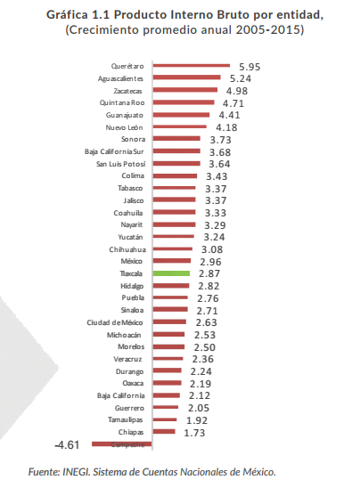

La estructura económica de Tlaxcala muestra que el sector terciario tiene mayor participación dentro del PIB estatal, concentrando 61.5% del producto total (ligeramente menor al promedio nacional de 63.8%). Le sigue en importancia, la participación del sector secundario en la economía de la entidad con 32.9% (similar al promedio nacional de 32.8%). Finalmente, la contribución del sector primario al producto interno local es de 3.8%, relativamente más alto al 3.3% registrado a nacionalmente. Por su contribución al PIB local, los sectores de mayor importancia en el estado son la industria manufacturera, que participa con 29.3% del producto, el sector inmobiliario (17.1%), el comercio (14%), los servicios de transporte (6.8%), la construcción (5.5%), las actividades de gobierno (5.2%) y los servicios educativos (5.1%). De acuerdo al Índice Trimestral de la Actividad Económica Estatal 2017.

La participación de las industrias manufactureras locales tiene la contribución más alta en el PIB local, lo cual define el perfil productivo de la entidad. La manufactura es el sector económico más importante del estado de Tlaxcala. La inversión privada es un importante motor para el crecimiento económico, puede ser fuente de nuevos y mejores empleos, contribuye a la diversificación económica mediante la incorporación de nuevas tecnologías y puede contribuir a establecer vínculos económicos con otras regiones y países por medio del comercio internacional. En el periodo de 1999 al tercer trimestre de 2020, Tlaxcala ha recibido flujos de inversión acumulados por 3 mil 568.6 millones de dólares (mdd) equivalentes al 0.6% del total de flujos captados por el país de acuerdo a la Secretaría de Economía al Tercer Trimestre de 2020, la entidad pasó a ocupar la posición 28 como receptor de inversión externa en el país.

En materia de empleo, el Estado de Tlaxcala vive una nueva época derivada de décadas de transformación económica que se refleja en empleos crecientes tanto en sectores tradicionales como en nuevos sectores de alto valor agregado e innovación. Así, el empleo en Tlaxcala evoluciona y se adapta con rapidez a los cambios económicos regionales y nacionales que vive nuestro país, derivados de la globalización. La Población Económicamente Activa (PEA) del estado de Tlaxcala al tercer trimestre de 2020 es de 573 mil 695 personas y representa 1.1% del total nacional. La población ocupada representó 93.5% de la PEA de la entidad, es decir, 536 mil 876 personas. De esta población, 60.6 % son hombres y 39.4 % son mujeres. Un dato a destacar es el aumento de la participación laboral femenina en el estado. En 2001, la proporción de mujeres trabajadoras tlaxcaltecas dentro de la población ocupada total era de 33%. Actualmente, alcanza 42.3 %, ligeramente mayor al promedio nacional.

El Gobierno del Estado considera prioritaria la atención a los derechos de las niñas, niños y adolescentes, previniendo la acumulación de rezagos y la desigualdad, ampliando la atención dirigida a las niñas y niños de 0 a 5 años y adolescentes hasta los 18 años, a través de una estrategia de inclusión social.

Al mes de noviembre de 2020 la tasa de ocupación reflejó una participación del 1.1 % al total nacional, representando un decremento de 1,035 puestos de trabajo respecto a diciembre de 2019. Al mes de noviembre de 2020, se tienen registrados 101,238 trabajadores asegurados en el IMSS, tal y como se muestra en los siguientes cuadros:
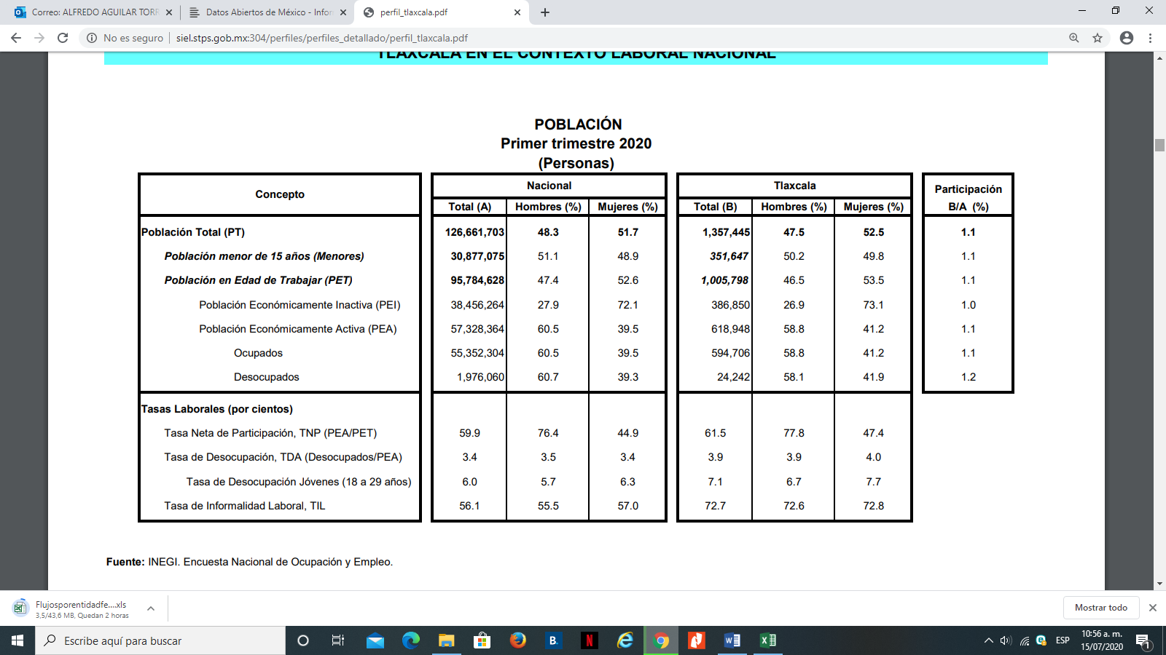

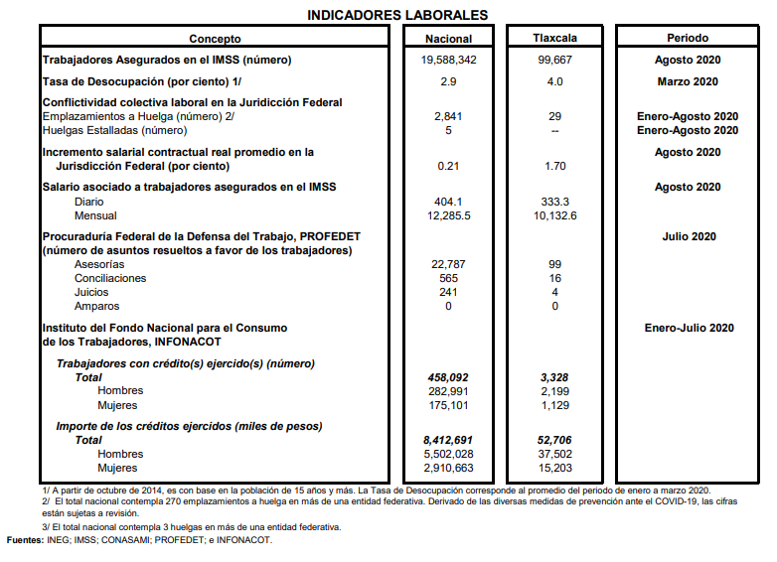
De acuerdo al Directorio Estadístico Nacional de Unidades Económicas, Tlaxcala cuenta con 82,542 Unidades Económicas, lo que representa el 2 % del total nacional. Al primer trimestre de 2020 la Población Económicamente Activa (PEA) ascendió a 618,948 personas, representando el 62 % de la población en edad de trabajar. Del Total de la PEA, el 96 % está ocupada y el 4 % se encuentra desocupada.

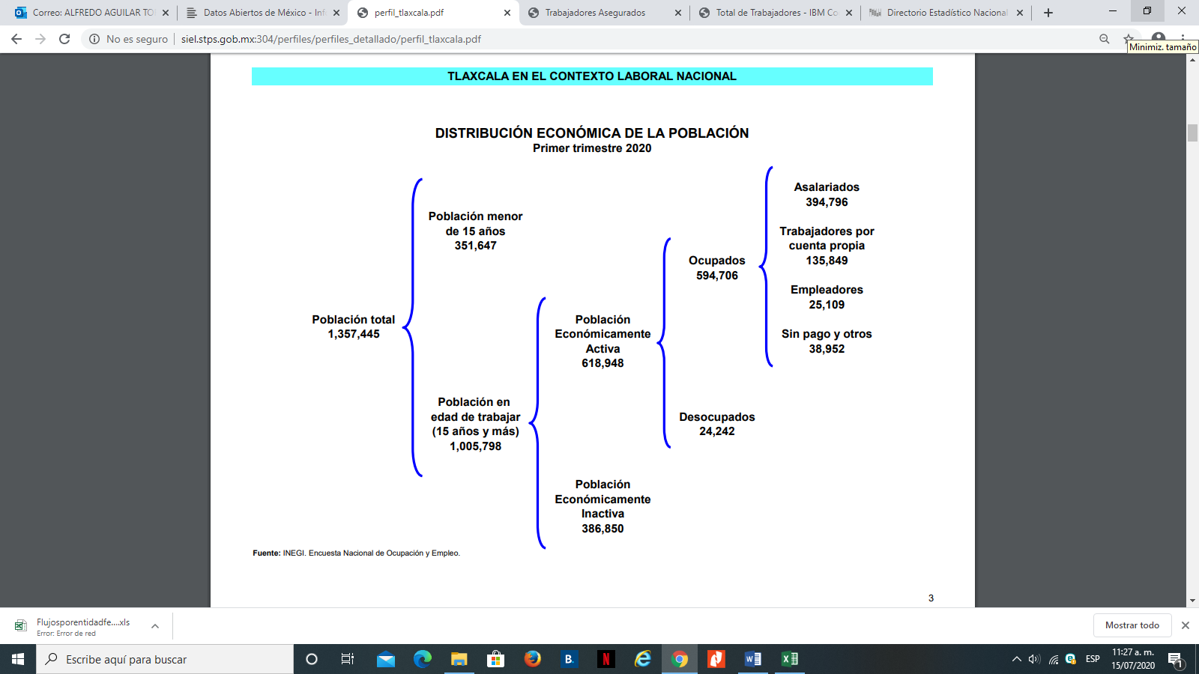

Con plena consciencia de la participación y necesidad de integración de nuestro Estado en el entorno global y atendiendo los compromisos internacionales que nuestro país ha adoptado en materia de desarrollo humano, cuidado del ambiente y responsabilidad con el planeta, que se ven reflejados inicialmente en los Objetivos del Milenio, y que actualmente se manifiestan en los Objetivos de Desarrollo Sostenible (ODS), suscritos por 193 países, con el apoyo de la Organización de las Naciones Unidas, hemos buscado insertar los productos tlaxcaltecas en los mercados nacional e internacional, dado que en el marco de una economía globalizada presenta mayores complejidades, por lo que es indispensable identificar las oportunidades y aprovecharlas con eficacia.

Al tercer trimestre de 2020, la Inversión Extranjera Directa Acumulada del año 1999 al mes de septiembre de 2020 en el Estado de Tlaxcala fue de 3,568.6 millones de dólares lo que representó un aporte del 0.6% al total nacional, instalándose empresas de diversas nacionalidades en la Entidad.

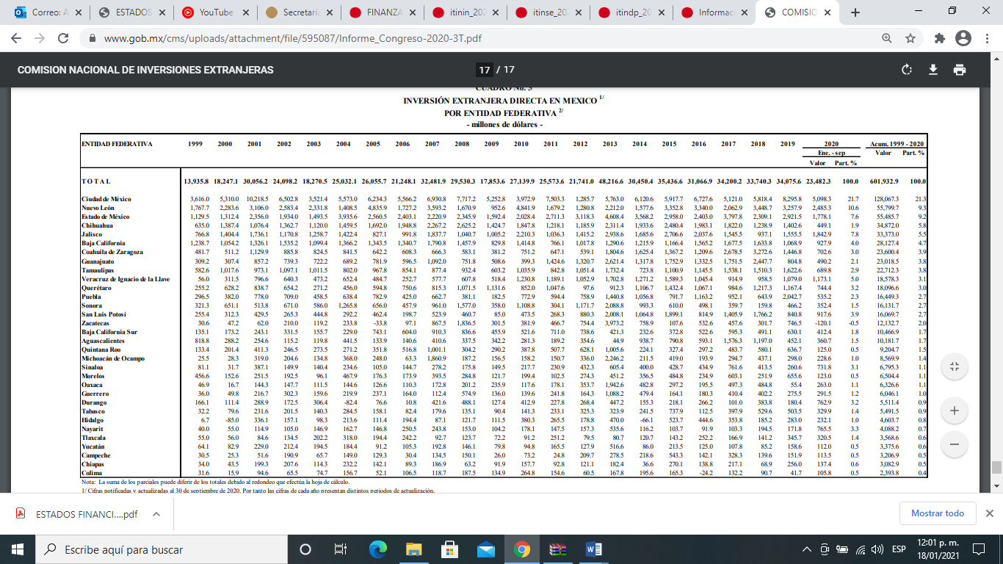
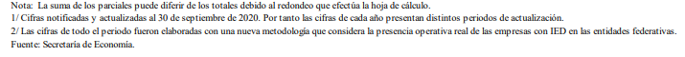

El sector turismo en Tlaxcala ha recuperado dinamismo en los últimos años; prueba de esta recuperación es el aumento en el número de turistas que han visitado Tlaxcala, al pasar de 267 mil 718 en 2011, a 456 mil 252 visitantes en 2016. El incremento en el número de turistas también se manifiesta en un crecimiento de la ocupación hotelera desde 2010, para ubicarse actualmente en 39%. El repunte del sector se muestra en el aumento de certificaciones turísticas, como Punto Limpio M y H. Sin embargo, el crecimiento reciente del sector aún está por debajo del potencial del estado. Por ejemplo, la ocupación hotelera todavía es menor al promedio nacional de 56% y al 47% obtenido por el estado en 2005. Además, la estadía de los turistas en Tlaxcala sigue siendo baja, 1.4 días, y se ha mantenido así desde 2008.

En 2015, el 97% de los turistas fueron mexicanos y tres por ciento extranjeros. Desde 2008, esta proporción se ha mantenido estable. El incremento en el número de turistas también se manifiesta en un crecimiento de la ocupación hotelera desde 2010. Actualmente, la ocupación es de 39%, todavía por debajo del promedio nacional de 56%.

Entre 2013 y 2016, 141 establecimientos obtuvieron la certificación de Punto Limpio. Por número de certificaciones obtenidas, Tlaxcala obtuvo el lugar 15 del país. Además, 92 establecimientos recibieron la certificación M3 y 59 el distintivo H4.

En función de los factores antes mencionados, las perspectivas económicas locales se consideran favorables, lo cual redundará en mejores condiciones económicas para el Estado y los Municipios en los siguientes años.

El poco dinamismo de la economía regional, restringe al Estado para incrementar significativamente su recaudación propia; de 2011 a 2020, los ingresos propios promediaron entre el 4 y 6 por ciento de los ingresos totales captados. Se han implementado algunas medidas que incentivaron el pago de impuestos para reducir el rezago fiscal, particularmente en materia de tenencia y derechos vehiculares.

Los ingresos fiscales estatales, son fundamentales para el fortalecimiento y desarrollo económico de nuestro Estado. El utilizar las potestades tributarias que le son conferidas al Estado, maximizando su potencial recaudatorio, es la ruta que se debe seguir para generar más y mejores oportunidades de desarrollo, cuidando el equilibrio entre el ingreso y gasto, logrando con esto atender un mayor número de demandas de la sociedad tlaxcalteca.

